**Minecraft插件总览及说明**

**服务器商店：**

允许用户购买，出售特定商品，出售时需反复确认手上商品种类及数量正确，避免悲剧。

可用命令：（变量，命令间皆有空格，注意）

/shop help 帮助

/shop buy <name> <amount> 以商店售价购买一定数量某物品

/shop sell hand 以商店收购价出售当前手中所持的全部物品

/shop price <name> 查看某物品售价与收购价

具体上架物品种类及价格参照“Minecraft商品价目表”

**炼金弓箭：**

增加多种箭支，跟强化弓相比，优点是前期便于合成，而且在合成之后除即死箭外可将一支箭合成4支（即死箭只能合成一支），大大减少箭支制造成本。具体效果较为复杂，请自己尝试。注意：如果背包中有多种箭支，系统会默认选择使用其中较靠前的一种。

合成表：

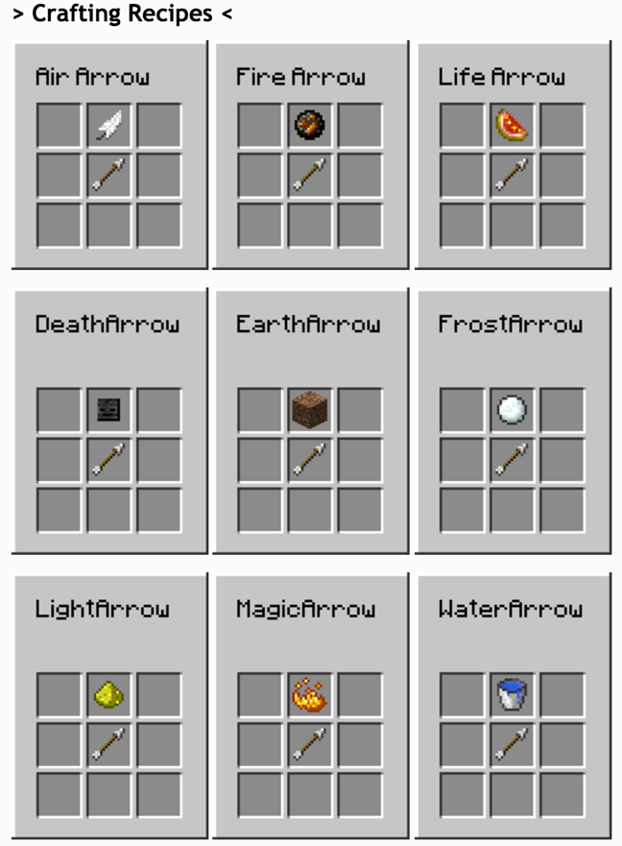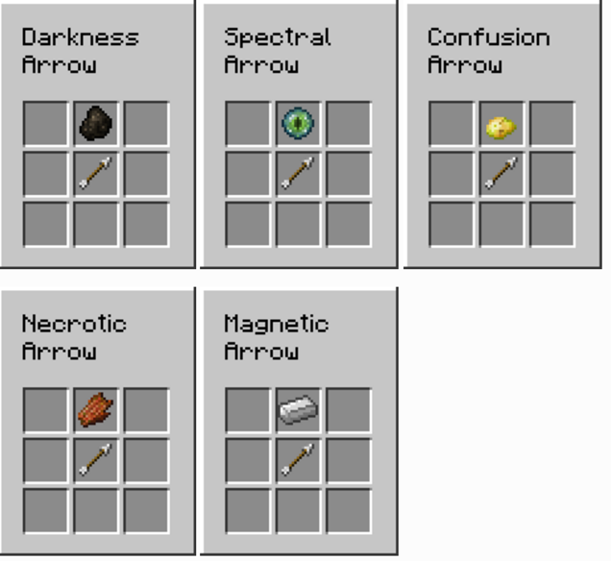

新增炼金弓箭全种类介绍！

http://dev.bukkit.org/bukkit-plugins/alchemical-arrows/pages/elemental-arrow-guide/

**动物商店：**

允许以一定价格购买动物宠物，目前无法使用，待更新。预计亮点是买马。

**银行：**

详情参照“Minecraft银行系统说明”。

注：以下可用命令可不记或只记最有用一两个，实体银行会在不久后建成，到时候前往银行可以直接查阅信息或存款提款。

可用命令：

/Bank balance 查看余额

/Bank deposit AMOUNT 存入AMOUNT（已禁用）

/Bank withdraw AMOUNT 取出AMOUNT（已禁用）

/Bank transfer PLAYER AMOUNT 转给PLAYER AMOUNT

/Bank interesttimer 查看距下次利息到款时间（已禁用）

/Bank rankstats 查看储蓄排行（已禁用）

已禁用功能需前往实体银行。

**强化弓：**

强化弓已完全更换插件。附上所有弓制作列表及效果及使用条件（部分需要）。最开始的一些力量及击退效果与弓附魔的力量，击退，火矢等效果其实完全相等，后面的一些特殊效果则是附魔里没有的。

由于部分弓有使用条件，请在制作前确保认真阅读了弓的介绍。

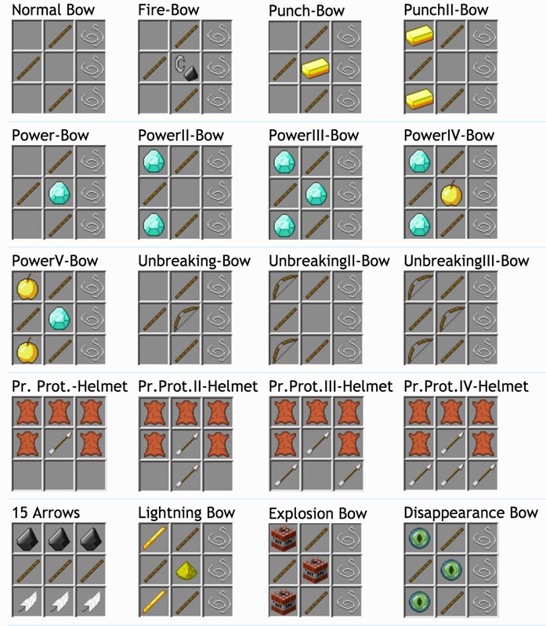 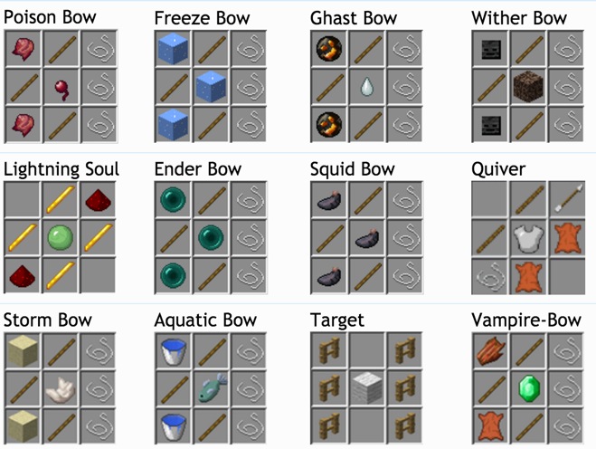

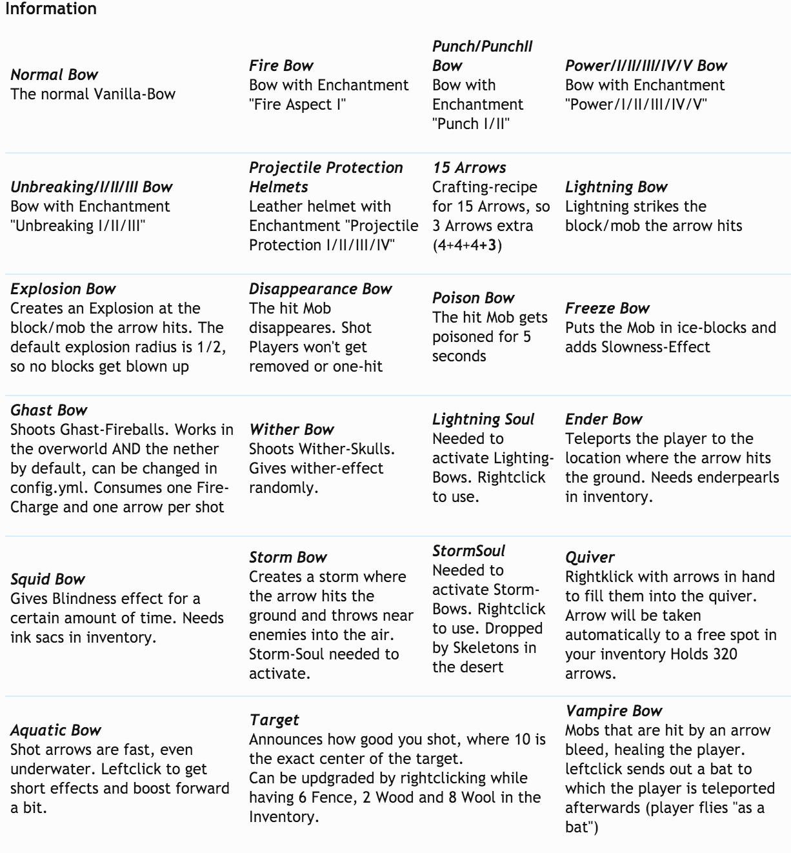

**箱柜锁：**

配合银行，经济系统等功能，可将集中装有贵重物品的箱子上锁。

除极少数有必要的箱子外，请勿将其他箱子上锁，以免大家使用造成不便。

可用命令：

/chest lock This locks the [chest,furnace,hopper], only you can access it.

/chest unlock This unlocks the [chest,furnace,hopper], only you can unlock it.

/chest info Shows you the information of this [chest,furnace,hopper]

/chest public This will make the [chest,furnace,hopper] public

/chest private This will make the [chest,furnace,hopper] private

/chest give NAME This will give the [chest,furnace,hopper] to NAME.

**死亡防止损失经验：**

顾名思义。

**渔夫对决：**

可用鱼竿钓来其他玩家。经测试可用。

**血量条：**

顾名思义。同时使用于玩家和其他生物。缺点是一般只有攻击时才能看到。

**iConomy:**

经济体系app, 基于Vault API, 构建经济体系。

可用命令（重要）：

/Money

**升级加血：**

注：现在升级加血参数已被重新调整，1-20级时每升2级加1血（半颗心），20-35级平均每升3级加2血，35级后每级加1血。

**魔法武器：**

包括9种魔法武器，普遍造价昂贵，而且使用时存在危险，一些也存在高额使用费用。谨慎制造及使用。介绍及合成图片不便嵌入，附上链接。

<http://dev.bukkit.org/bukkit-plugins/magicalweapons/>

**赏金猎人：**

击杀大部分敌对怪物及部分中立怪物立即会获得赏金。具体赏金数额参照“Minecraft怪物赏金”。

**猎头者：**

现在击杀特定怪物有机会取得它们的头，头也可在商店购买和出售。和矿石及其他收购商品相比，商店对头的收购价格比较良心。

提示：特定怪物头掉落几率：

僵尸：15%

骷髅：10%

爬行者：8%

凋零骷髅：4%

玩家：100% （但商店并不收购）

**更多怪物：**

增加火焰狼，骷髅狂战士等多种更强力的怪物，其中少数也会掉落较好的甚至钻石材料物品。但插件本身及怪物AI目前待测试。怪物伤害良莠不齐未全部经过测试，请勿全部当成菜鸡，遇到时需谨慎。注：目前所知所有怪物中，骷髅狂战士与骷髅射手外观一样，遭遇时如发现骷髅射手输出过高需要小心。

介绍链接：

<http://dev.bukkit.org/bukkit-plugins/moremobtypes/>

**保护村民：**

顾名思义。采取一些手段提高村民存活率。效果之一大概是防止玩家以各种方式伤害村民（仍不建议尝试，因为可能降低村庄对你的好感度）。带测定效果是能否完全使村民无敌（抵抗僵尸等）——已尝试，不能。那这个插件没毛线用了。。

**Vault:**

API。支持iConomy, 商店，赏金猎人等等经济相关插件。

**Bpermission:**

权限插件，游戏内基本不会用到。

**电梯：**

共有2个插件，其中一种较为真实，而且可自由设计大小（代价是越大的越花资源），甚至可以出发外接红石电路，缺点是造价超级昂贵，需要金块，铁块等作为材料，待测试。详情参见介绍页视频：

http://dev.bukkit.org/bukkit-plugins/easyelevator/

第二种简易使用，但外观比较简陋，没有什么美化或者提升的空间，实测可用。合成表如下：

共需要6块铁+1个羊毛+1个活塞+1个红石粉

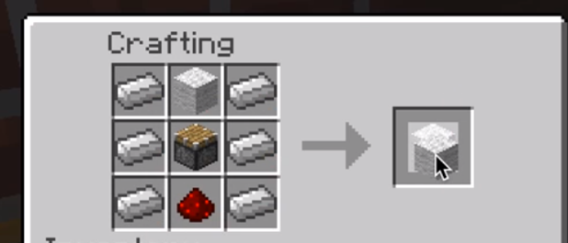

注意：>1数量的电梯方块只要放在垂直的一条竖线空间内就会生效，但之间不能有任何方块阻隔。操作方法为跳跃=上楼，潜行=下楼。

**邮箱：**

使用方法：

将1个想作为邮箱的箱子摆放至合适位置。

使用命令：/mailbox create，会提示现在你可以左键选择想作为邮箱的箱子

左键点击想作为邮箱的箱子，会提示邮箱设置成功

之后其他玩家可使用命令：/mailbox send <player_name> 将“手中全部物品”邮寄至目标玩家的邮箱，玩家也可将物品邮寄至自己邮箱

如需要更换邮箱位置，或取消邮箱功能，使用命令：/mailbox remove，即可将之前作为邮箱的箱子变为普通箱子

Back on Death:

死亡后允许玩家使用命令：/back 返回死亡地点，注意需花费现金588。

**实体村民商店：**

创造不可攻击的村民作为实体商店出售或收购物品，目前使用较少，但未来打算发展出更多，价格普遍会比服务器商店优惠。

**真实村庄村民：**

非常奇怪的插件，还有待探索。。因兼容问题已禁用

**2连跳：**

允许玩家在空中进行第二次高度为1.5格的跳跃（使总跳跃高度变为2.5格），不能连续使用，两次连跳间冷却时间为5秒。因bug已禁用

**光环：**

允许玩家持有光环，效果列表（其实就是所有状态效果）：

SPEED SLOW

FAST_DIGGING SLOW_DIGGING

INCREASE_DAMAGE HEAL

HARM JUMP

CONFUSION REGENERATION

DAMAGE_RESISTANCE FIRE_RESISTANCE

WATER_BREATHING INVISIBILITY

BLINDNESS NIGHT_VISION

HUNGER WEAKNESS

POISON WITHER

HEALTH_BOOST ABSORPTION

SATURATION

目前并未启用，预计作为spleef周冠军奖励

**背包：**

允许玩家使用命令： /backpack 打开背包，初始默认有9格空间，可通过： /backpack upgrade 花费金币升级背包空间，分别为： 200 –>18格， 600->27格，1500->36格，3200->45格，5000->54格。

背包特性：当玩家自身储存空间仅剩1格或0格时，收集的新种类物品会自动被收入背包。另，当玩家死亡时背包物品不会掉出。